Песочница

Внешний вид изделия:
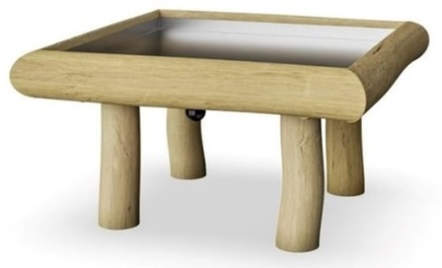
Габаритные размеры (ДхШхВ): 1150х1150х620мм
Размер зоны безопасности: 3150х3150 мм
Размер зоны приземления: 4150х4150 мм
Допустимое количество детей: 2 человека
Возрастные ограничения: от 1 года
Срок гарантии завода: 12 месяцев
Срок эксплуатации: 15 лет
Оборудование имеет сертификат соответствия по Техническому регламенту Таможенного союза (ТР ТС) 042/2017 «О безопасности оборудования для детских игровых площадок».
Ссылка на сайт:https://lastochka-lip.com/catalog/pesochnicza-3/

Комплектация: стойка – 4шт, внутренняя чаша – 1шт, борт - 4шт.
Все деревянные элементы изделия изготовлены из дерева робинии (псевдоакации) с физико-механическими свойствами: дерево твердых пород, заболонь узкая, светло-желтого цвета; ядро однородное, высокой плотности; древесина прочная и вязкая, с очень высокой износостойкостью;очень хорошо сопротивляется гнили и насекомым-вредителям.
Вертикальные элементы из строганой древесины. Сечение — круглое, стойки диаметром ориентировочно 140-160 мм. Глубина бетонирования стойки 600х800мм. Нижняя бетонируемая часть бревен покрывается антисептиком для древесины. Это предохраняет материал от гниения, синевы, насекомых-древоточцев и плесени; при активном и продолжительном воздействии атмосферной или почвенной влаги, длительном контакте с грунтом, органическими отходам. Все тщательно отшлифовано, не имеет сколов. Поверхность гладкая, безопасная.
Борта выполнены из строганой доски толщиной 40 мм; влажность материала — в диапазоне 16–18% (достигается за счёт контролируемой естественной сушки). Доски прошли тщательную шлифовку, не имеют сколов и заусенцев — поверхность получается ровной и безопасной для контакта. Внутренняя чаша (включая дно и борта) изготовлена из листа нержавеющей стали толщиной 1,5–2,0 мм. Кромки завальцованы, радиус скругления составляет не менее 3 мм. Стыки выполнены сварным способом, швы зашлифованы заподлицо — в результате отсутствуют острые грани и выступы. В дне предусмотрены отверстия для отвода осадков. Деревянные борта служат внешней обшивкой конструкции.
Все деревянные поверхности пропитаны в два слоя лессирующим антисептиком, обладающий тройной защитой от: уф-излучения, влаги, биопоражения. Покрытие не трескается и не шелушится со временем, движется вместе с древесиной при ее расширении и сжатии, не запечатывает поры дерева, позволяя ему «дышать», что предотвращает гниение изнутри, красиво подчеркивает текстуру древесины.
Оборудование соответствует:
ГОСТ Р 52301-2013 Оборудование и покрытия детских игровых площадок. Безопасность при эксплуатации. Общие требования;
ГОСТ Р 52169-2012 «Оборудование и покрытия детских игровых площадок. Безопасность конструкции и методы испытаний. Общие требования»;
Элементы оборудования из древесины, от которых зависит прочность оборудования, в случае постоянного контакта с грунтом предохраняют методами химической защиты древесины от биологических агентов в соответствии с ГОСТ 20022.0 и ГОСТ 20022.2;
Безопасность детских площадок ТР ЕАЭС 042/2017 Технический регламент Евразийского экономического союза "О безопасности оборудования для детских игровых площадок".

